苗栗縣西湖國中辦理108年度上半年防災演練成果照片
- 辦理時間:2019/5/15(三) 下午2:00
- 辦理地點:西湖國中
- 辦理人數:學生110人，教職員20人
- 成果照片
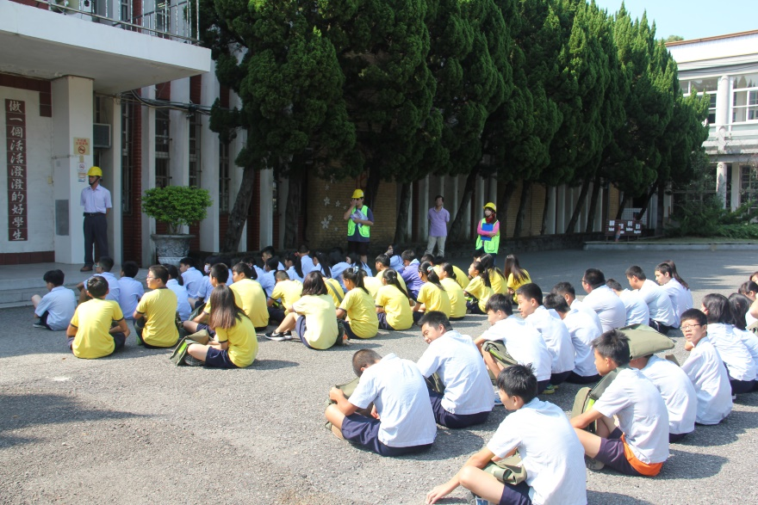 | 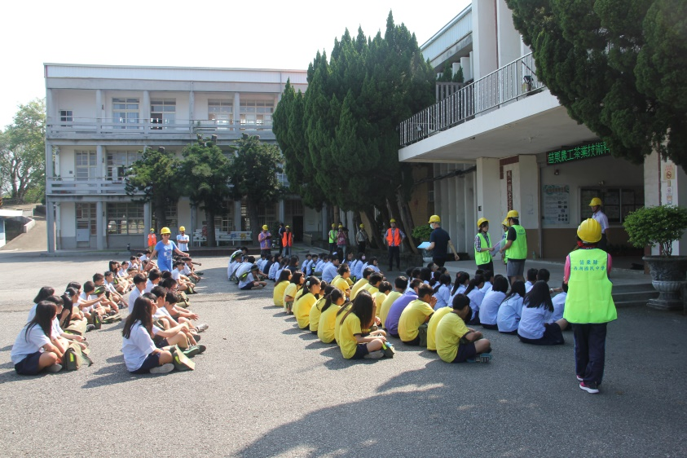
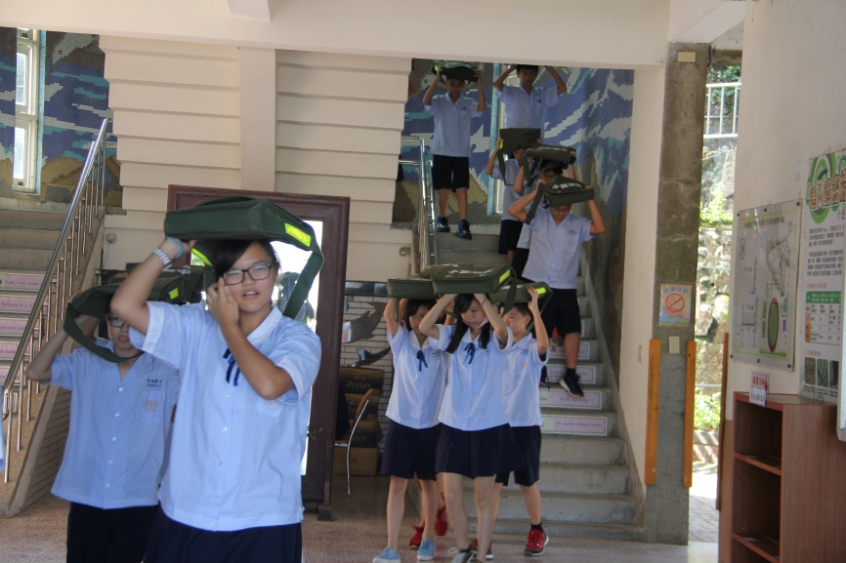 | 